Акция «Поделись улыбкою своей».
19 сентября в МБОУ «Куркачинская СОШ» состоялась республиканская акция «Поделись улыбкою своей». Акция проводилась в рамках развития антинаркотического проекта «SaMoSтоятельные дети» и в связи с проведением Всемирного дня смайлика.
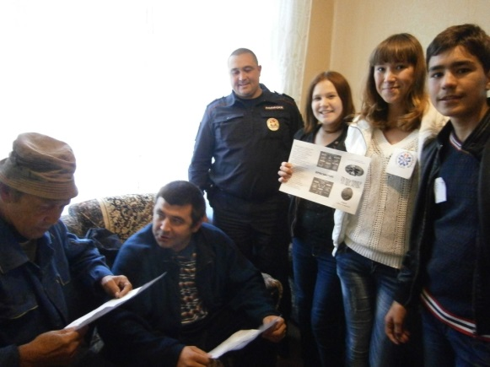
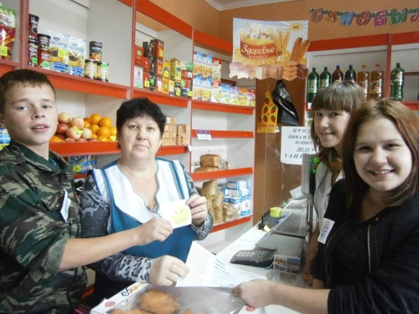
Акция прошла как в школе, так и на улицах посёлка. Для учащихся начального звена было проведено мероприятие «Береги здоровье смолоду». Участники акции призывали вести активный здоровый образ жизни и как можно чаще улыбаться. Всем прохожим были подарены смайлики, а также призывали вести здоровый образ жизни, раздавали буклеты. Мы надеемся, что данная акция не пройдёт бесследно.

